Základní škola speciální a Praktická škola Litvínov, Šafaříkova 991, okres Most

PSČ 436 01, 476 111 689, http://www.zs-specialni-litvinov.cz/

Výroční zpráva o činnosti školy
za školní rok 2015/2016

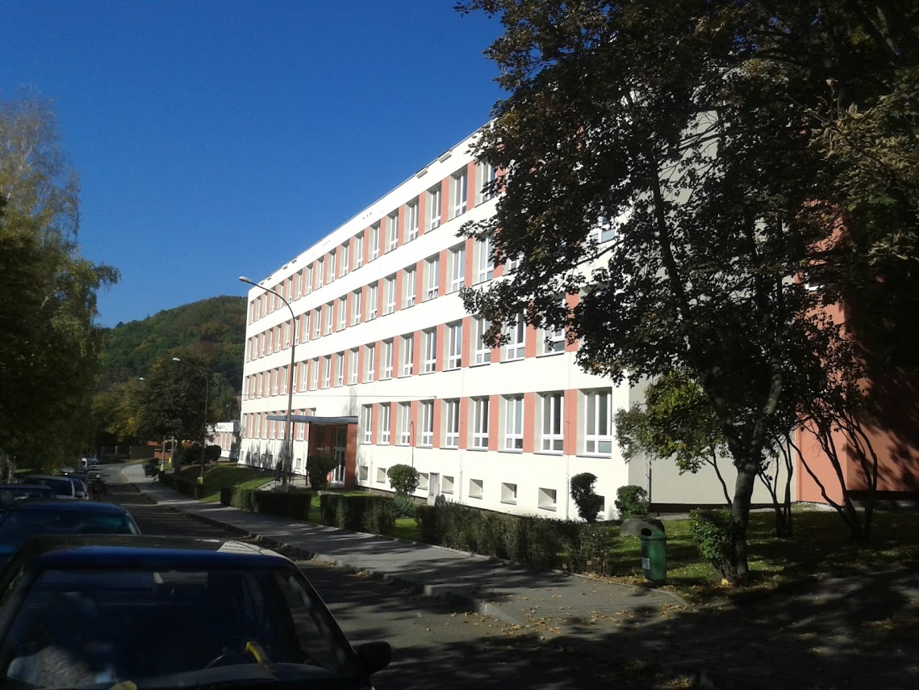

Výroční zpráva o činnosti školy za školní rok 2015/2016 byla schválena
školskou radou dne 24. 10. 2016.

Za školskou radu: Mgr. Stanislava Serafinová

Vypracovala Mgr. Eva Sekyrková

Školní rok: 2015/2016 | Zpracovatel: Mgr. Eva Sekyrková

1. Základní údaje o školském zařízení

1.1 Základní údaje o škole

Název školy: | Základní škola speciální a Praktická škola Litvínov, Šafaříkova 991, okres Most
Adresa školy | Šafaříkova 991, 436 01 Litvínov
IČ | 47324295
Bankovní spojení | KB – 10038491/0100
DIČ | neplátce
Telefon/fax | 476 111 689
E-mail | evasekyrkova@seznam.cz
Adresa internetové stránky | http://www.zs-specialni-litvinov.cz/
Právní forma | příspěvková organizace
Zařazení do sítě škol | 12.6.1996
Název zřizovatele | Město Litvínov
Součásti školy | Základní škola 110 010 795  Praktická škola jednoletá 181 057 522  Praktická škola dvouletá 181 057 522  Školní družina 110 010 817  Školní klub 150 069 375  Speciálně pedagogické centrum 110 010 825  Školní jídelna 110 010 833  Přípravný stupeň základní školy speciální 150 002 840
Obory vzdělání | Praktická škola jednoletá 78-62-C/01  Praktická škola dvouletá 78-62-C/02  Základní škola speciální, 79-01-B/01  Základní škola, 79-01-C/01
IZO ředitelství | 600 023 621
Vedoucí a hospodářští pracovníci | Ředitelka: Mgr. Eva Sekyrková  Zástupce ředitelky školy: Mgr. Petra Lobo  Ekonomka: Libuše Karbanová
Přehled hlavní činnosti školy (podle zřizovací listiny) | Činnost organizace je vymezena §§ 16, 44, 48, 48a,57, 111, 116 a 119 zákona č. 561/2004 Sb., o předškolním, základním, středním, vyšším odborném a jiném vzdělávání (školský zákon).  Školní jídelna zajišťuje závodní stravování zaměstnancům organizace.

1.2 Součásti školy

součásti školy | kapacita
Základní škola praktická | 140
Základní škola speciální | 50
Praktická škola jednoletá | 24
Praktická škola dvouletá | 16
Školní družina | 30
Školní klub | 12
Speciálně pedagogické centrum | 320
Školní jídelna | 500
Přípravný stupeň základní školy speciální | 12

1.3 Charakteristika školy

Základní škola speciální a Praktická škola Litvínov, Šafaříkova 991, okres Most, je zřízena Městem Litvínov. Cílem příspěvkové organizace je poskytovat vzdělání žákům a studentům v širokém spektru oborů.
Organizace je základní školou vzdělávající žáky se speciálními vzdělávacími potřebami.
Při vzdělávání a výchově středně, těžce a hluboce mentálně postižených žáků i žáků se souběžným postižením více vadami je hlavním cílem rozvoj sociálních vztahů, nácvik stereotypů a orientace v oblasti sebeobsluhy, hygieny a bezpečnosti i rozvoj přijatelných forem komunikace.
Povinnou školní docházku plní žáci v oborech základní škola praktická (vzdělání žáků s lehkou mentální retardací, žáci získávají základní vzdělání) – ve školním roce 2015/2016 - 4 třídy
a základní škola speciální – určeno žákům se středním a těžším mentálním postižením, dále žáci se souběžným postižením více vadami – MP + vady sluchu, vada zraku, tělesná postižení, autismus (v tomto roce bylo 6 žáků na invalidním vozíku) -zde žáci získávají základy vzdělání. V rámci oboru základní škola speciální pracovaly ve školním roce 2015/2016 čtyři třídy, v nichž byli žáci vzdělávající se podle RVP ZŠS – díl I. (vzdělávání žáků se středně těžkým mentálním postižením) a RVP ZŠS – díl II. (vzdělávání žáků s TMP a SPVV). Jedna třída je tzv. ,, Autitřída“ – třída s upraveným vzdělávacím programem pro žáky s PAS.
Do školy docházejí i děti předškolního věku. Děti, u nichž bylo potvrzeno mentální postižení
a nebyly ještě zralé k plnění povinné školní docházky, případně nedocházely do MŠ, využívaly ve školním roce 2015/2016 v naší škole docházku do třídy přípravného stupně základní školy speciální. Pobytem v přípravném stupni základní školy speciální sice prozatím neplní žáci povinnou školní docházku, ale za dobu pobytu jsou velmi dobře adaptováni na školu a na kolektiv dětí (mnohdy jsou do PŘS ZŠS přijímány děti, které jako problémové nemohou do mateřských školek).
Na pravidelnou docházku svých dětí do zařízení si zvyknou i rodiče. I v průběhu hodnoceného školního roku jsme zaregistrovali významný rozdíl v dovednostech a návycích dětí, které přešly do prvního ročníku základního vzdělávání z přípravného stupně základní školy speciální. Děti jsou zde vzdělávány podle ŠVP pro PřSt ZŠS dle RVP PV, upraveného pro potřeby dětí se SMP, TMP a SPVV.
Naše zařízení se snaží reagovat na aktuální potřeby v oblasti péče o postižené žáky. Již druhým rokem byl otevřen první ročník učebního oboru Praktická škola jednoletá (střední škola ) - tento obor je určen zejména absolventům oboru základní škola speciální (žáci se středně těžkým a těžkým mentálním postižením, případně žáci s kombinovanými vadami).
Nedílnou součástí zařízení je také Speciálně pedagogické centrum – školské poradenské zařízení pro děti, žáky a studenty s mentálním postižením. Poskytováním poradenských služeb v našem školském poradenském zařízení (SPC) se zvyšovala úroveň odborné péče a kvality práce pedagogů.
Škola nabízí žákům pobyt ve školní družině. Ve školním roce 2015/2016 byla otevřena dvě oddělení. Provoz ŠD byl od brzkých ranních hodin do odpoledne, abychom umožnili rodičům, kteří u nás ve škole mají své děti, docházet do zaměstnání a také aby dívky a chlapci trávili čas smysluplnou činností pod dohledem vychovatelek.
Školní jídelna zajišťuje stravování žákům školy, zaměstnancům organizace, ale i veřejnosti.
Budova školy se nachází v klidné části města, do které dochází žáci jak z Litvínova a Mostu, ale i z přilehlých obcí. Nespornou výhodou je blízkost zastávek městské hromadné dopravy, proto není problémem dojíždění jak samotných žáků, tak i rodičů s dětmi, jež potřebují doprovod. Nedaleko školy je i zastávka tramvají. Vzhledem k tomu, že řadu dětí vozí jejich zákonní zástupci do školy vlastními automobily, je možné vystoupit se žáky blízko bočního vchodu, odkud je plně bezbariérový přístup do celé budovy. V celé budově školy je zajištěn přístup do jednotlivých prostor i žákům upoutaným na invalidní vozík. Bezbariérovost je velkou předností školy. Máme možnost využívat plošinu pro invalidní vozíky až do třetího poschodí školy, do tělocvičny i do školní jídelny. Technický stav tohoto zařízení není naprosto bezvadný, plošina je poruchová a vyžaduje poměrně dost prostředků k údržbě a opravám.
Ve školním roce 2015/2016 byla dokončena generální oprava budovy – výměna oken, výměna střechy, zateplení budovy, nová podlaha tělocvičny a další úpravy v interiéru školy.
Zřizovateli Městu Litvínov za to patří velké poděkování.
V době hlavních prázdnin (srpen 2016) byla provedena výmalba 1., 2. a 3. poschodí – chodby a pavilon u tělocvičny – z rozpočtu školy. Byly vyměněny dveře v přízemí u všech místností, byla částečně vybavena ŠD. Dále byly zahájeny práce týkající se hydroizolace školy a oprava zdí s výmalbou prostor šaten. Byla nově vybavena ŠJ.
Jak již bylo zmíněno, naše zařízení poskytovalo i ve školním roce 2015/2016 základní vzdělávání a základy vzdělání zdravotně postiženým dětem. Je pochopitelné, že pro vzdělávání takovýchto dětí je potřeba nižšího počtů žáků ve třídách a vyššího počtu pedagogického personálu. Ve třídách základní školy speciální působili vedle vyučujícího také 1 – 2 asistenti pedagoga. Asistenti pedagoga jsou jedinou kategorií pedagogických pracovníků, jejichž složení je, v duchu znění školského zákona, podmíněno souhlasem příslušných orgánů Krajského úřadu ústeckého kraje. Ve školním roce 2015/2016 u nás působilo celkem 14 těchto asistentů. Dále u nás působil asistent pro sociálně znevýhodněné žáky. V žádném případě nejde o plýtvání prostředky na mzdy, práce s takovým kolektivem žáků je velmi náročná, pokud jsou ve třídě žáci imobilní, pak je pro vyučujícího problém zorganizovat vycházku, činnost v tělesné výchově a podobně. Činnost a provoz těchto tříd je nejvíce vzdálená od běžné práce ve třídách většinového vzdělávacího proudu.
Pro zlepšování podmínek při vzdělávání a výchově žáků se škola i v tomto školním roce snažila o získávání prostředků nad rámec rozpočtu. Zapojila se do projektů „Školní mléko“, „Ovoce a zelenina do škol“. Získali jsme v rámci projektu 36 000Kč – revitalizace zahrady - ,,Bylinková spirála“.
Školní jídelna, hřiště, tělocvična
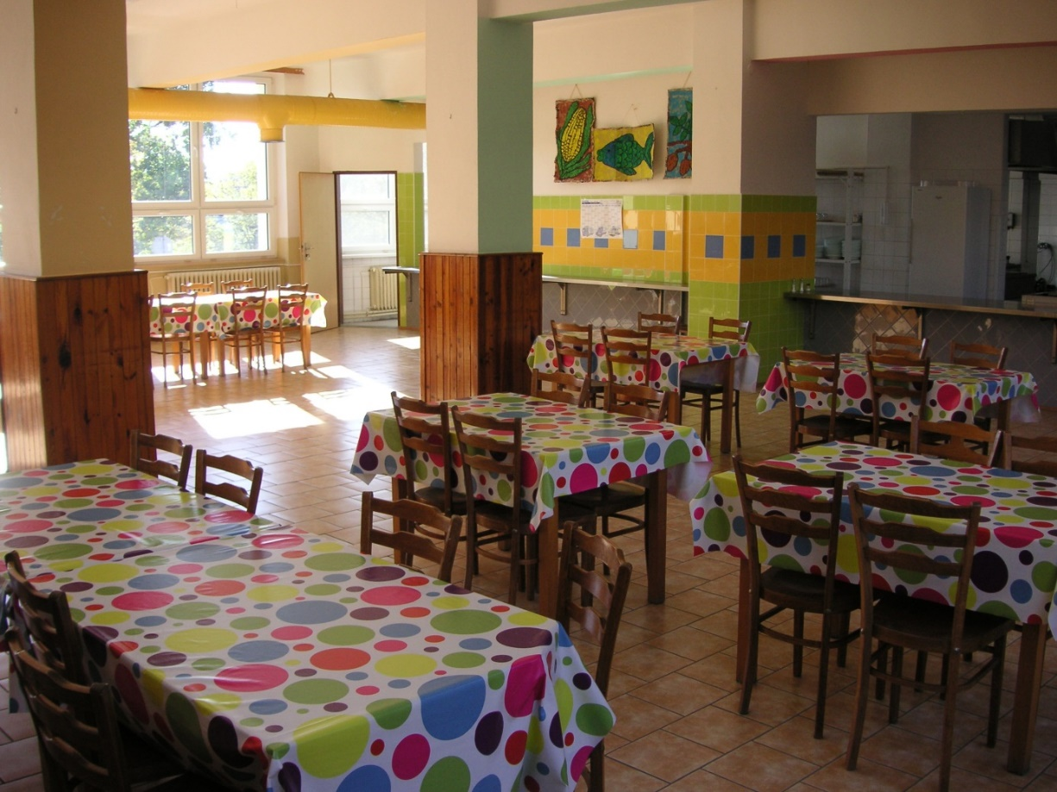
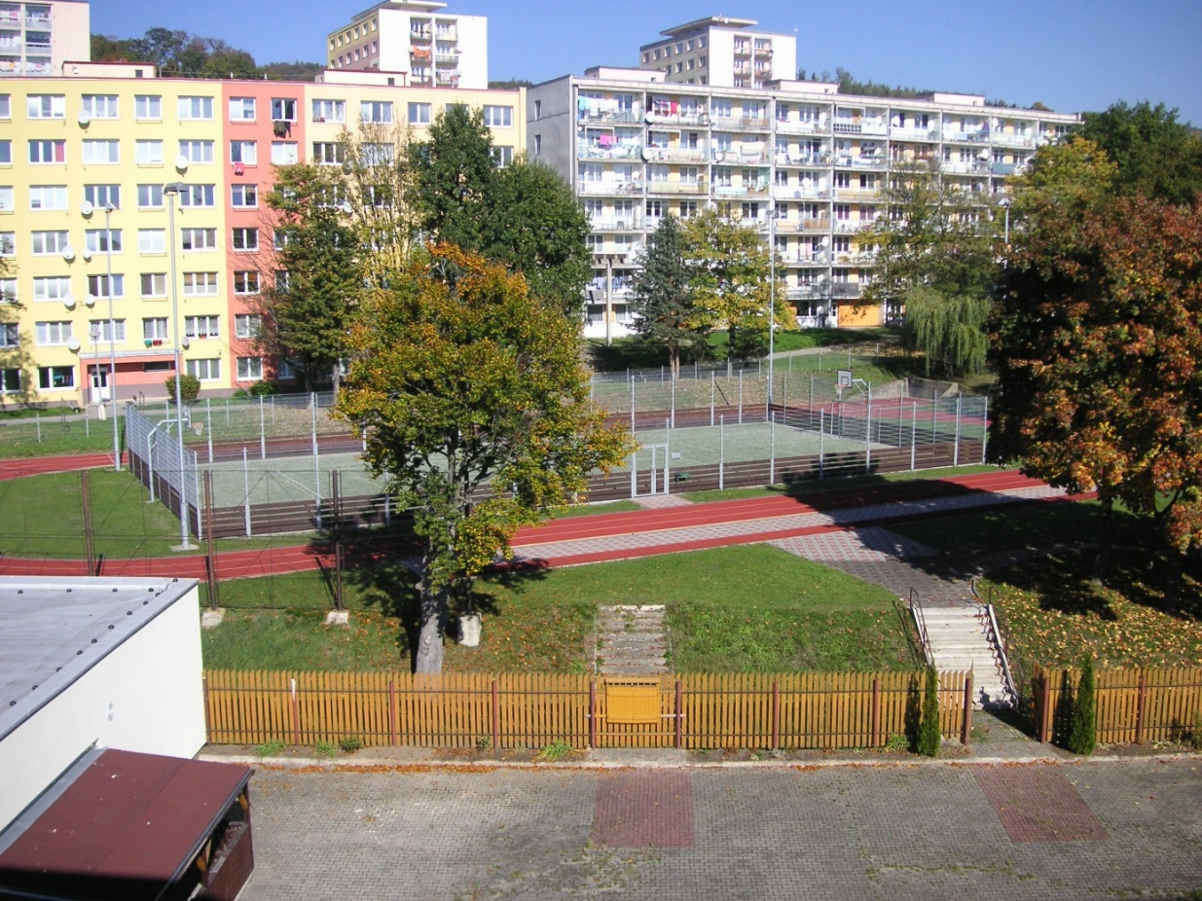

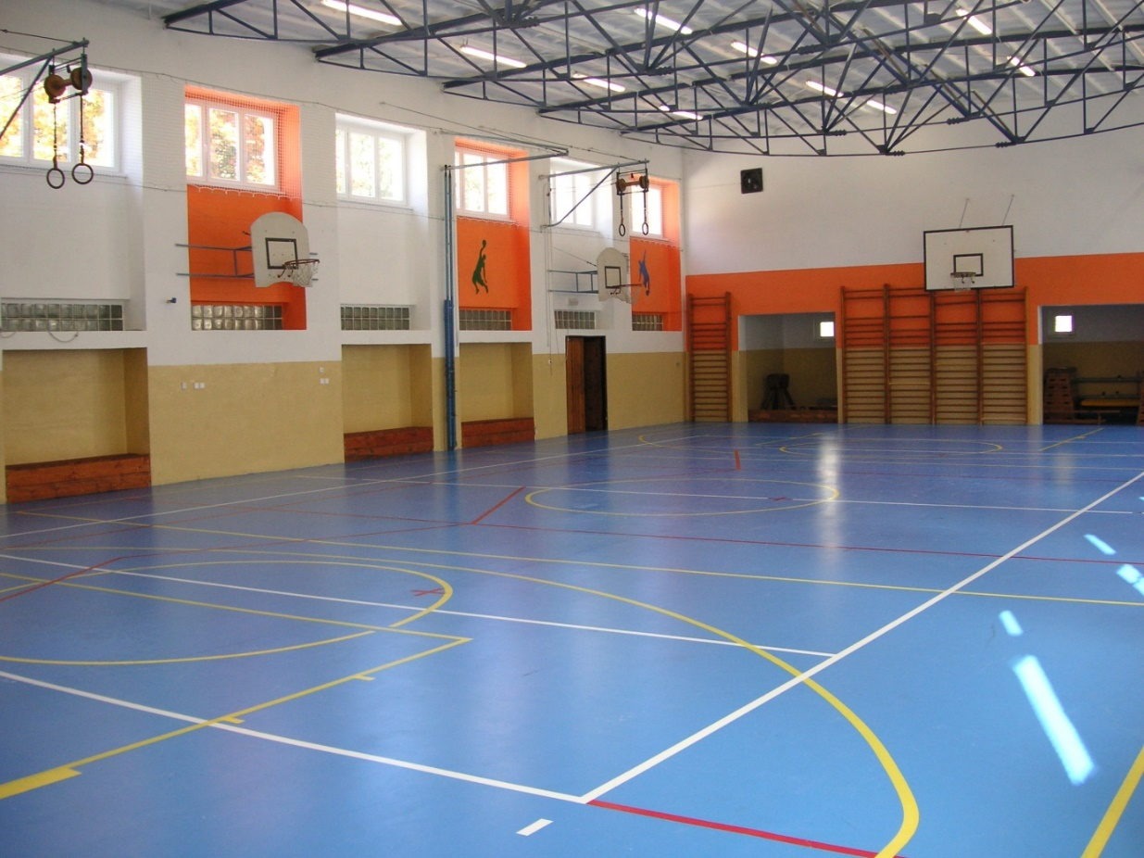

2. Vzdělávací programy školy

2.1 Vzdělávací program

vzdělávací program | zařazené ročníky
Školní vzdělávací program „Učíme se pro život“, vypracovaný podle RVP ZV s přílohou pro žáky s LMP | 1.- 9. ročník
Rehabilitační vzdělávací program pomocné školy, č. j. 15 988/2003-24 | 6. ročník
Školní vzdělávací program „Učíme se pro život“ pro základní školu speciální a přípravný stupeň ZŠS, vypracovaný podle RVP ZŠS a podle RVP předškolního vzdělávání | PS  1. – 10. ročník

2.3 Učební plány školy

Tabulace učebního plánu ŠVP „Učíme se pro život“ – 1.stupeň základní škola praktická (ve školním roce 2015/2016 platný pro 1. - 5. ročník)

Vzdělávací oblast | Vyučovací předmět | Ročník |  |  |  |  | Časová dotace
 |  | 1. | 2. | 3. | 4. | 5. | celkem | MČD | DČD
Jazyk a jazyková komunikace | Český jazyk a literatura | 6 | 7 | 7 | 7 | 7 | 34 | 33 | 1
Matematika a její aplikace | Matematika | 4 | 4 | 4 | 5 | 5 | 22 | 22
Informační a komunikační technologie | Informatika |  |  |  | 1 | 1 | 2 | 2
Člověk a jeho svět | Prvouka | 2 | 2 | 2 |  |  | 6 | 12
 | Přírodověda |  |  |  | 2 | 2 | 4
 | Vlastivěda |  |  |  | 1 | 1 | 2
Umění a kultura | Hudební výchova | 1 | 1 | 1 | 1 | 1 | 5 | 10 | 5
 | Výtvarná výchova | 1 | 1 | 1 | 1 | 1 | 5
 | Dramatická výchova | 1 | 1 | 1 | 1 | 1 | 5
Člověk a zdraví | Tělesná výchova | 3 | 3 | 3 | 3 | 3 | 15 | 15
Člověka a svět práce | Pracovní výchova | 3 | 3 | 4 | 4 | 4 | 18 | 15 | 3
Celková povinná časová dotace |  | 21 | 22 | 23 | 26 | 26 | 118 | 109
Z toho disponibilní časová dotace |  | 2 | 3 | 2 | 1 | 1 |  |  | 9

Tabulace učebního plánu ŠVP „Učíme se pro život“– 2.stupeň základní škola praktická (ve školním roce 2015/2016 platný pro 6. - 9. ročník)

Vzdělávací oblast | Vyučovací předmět | Ročník |  |  |  | Časová dotace
 |  | 6. | 7. | 8. | 9. | celkem | MČD | DČD
Jazyk a jazyková komunikace | Český jazyk a literatura | 6 | 5 | 5 | 5 | 21 | 19 | 2
 | Anglický jazyk | 1 | 1 | 1 | 1 | 4 | 4
Matematika a její aplikace | Matematika | 5 | 5 | 5 | 5 | 20 | 20
Informační a komunikační technologie | Informatika | 1 | 1 | 1 | 1 | 4 | 4
Člověk a společnost | Dějepis | 1 | 1 | 1 | 1 | 4 | 8
 | Občanská výchova | 1 | 1 | 1 | 1 | 4
Člověka příroda | Fyzika |  | 1 | 1 | 1 | 3 | 13
 | Chemie |  |  |  | 1 | 1
 | Přírodopis | 1 | 2 | 2 | 1 | 6
 | Zeměpis | 1 | 1 | 1 | 1 | 4 |  | 1
Umění a kultura | Hudební výchova | 1 | 1 | 1 | 1 | 4 | 8
 | Výtvarná výchova | 1 | 1 | 1 | 1 | 4
 | Dramatická výchova | 1 | 1 | 1 | 1 | 4 |  | 4
Člověk a zdraví | Výchova ke zdraví | 1 | 1 | 1 | 1 | 4 | 2 | 2
 | Tělesná výchova | 3 | 3 | 3 | 3 | 12 | 12
Člověka a svět práce | Pracovní výchova | 5 | 6 | 6 | 6 | 23 | 20 | 3
Celková povinná časová dotace |  | 29 | 31 | 31 | 31 | 122 | 110
Z toho disponibilní časová dotace |  | 4 | 3 | 2 | 3 |  |  | 12

Učební plán pro přípravný stupeň základní školy speciální, zpracovaný v ŠVP pro ZŠS podle RVP ZŠS a RVP pro předškolní vzdělávání

Vzdělávací obor | Počet hodin týdně | Počet hodin ročně
Rozumová výchova | 5 | 165
Smyslová výchova | 3 | 99
Pracovní a výtvarná výchova | 5 | 165
Tělesná výchova | 5 | 165
Hudební výchova | 2 | 66

Tabulace učebního plánu ŠVP „Učíme se pro život“, díl I – 1. stupeň základní školy speciální (ve školním roce 2015/2016 platný pro 1. - 6. ročník).

Vzdělávací oblasti | Vzdělávací obory | Ročník |  |  |  |  |  | Časová dotace
 |  | 1. | 2. | 3. | 4. | 5. | 6. | celkem | MČD | DČD
Jazyk a jazyková komunikace | Čtení | 3 | 3 | 3 | 3 | 3 | 3 | 18 | 16 | 2
 | Psaní | 2 | 2 | 2 | 2 | 2 | 2 | 12 | 10 | 2
 | Řečová výchova | 2 | 2 | 2 | 2 | 2 | 2 | 12 | 12
Matematika a její aplikace | Počty | 2 | 2 | 2 | 3 | 3 | 3 | 15 | 12 | 3
Informační a komunikační technologie | Práce na počítači |  |  |  |  | 1 | 1 | 2 | 2
Člověk a jeho svět | Věcné učení | 2 | 2 | 3 | 3 | 3 | 3 | 16 | 16
Umění a kultura | Hudební výchova | 1 | 1 | 1 | 1 | 1 | 1 | 6 | 18
 | Výtvarná výchova | 2 | 2 | 2 | 2 | 2 | 2 | 12
Člověk a zdraví | Tělesná výchova | 3 | 3 | 3 | 4 | 4 | 4 | 21 | 18 | 3
Člověka a svět práce | Pracovní výchova | 3 | 3 | 3 | 4 | 4 | 4 | 21 | 21
Celková povinná časová dotace |  | 20 | 20 | 21 | 24 | 25 | 25 | 135 | 125 | 10
Z toho disponibilní časová dotace |  | 1 | 1 |  | 2 | 3 | 3 | 10

Tabulace učebního plánu ŠVP „Učíme se pro život“, díl I. – 2. stupeň základní školy speciální (ve školním roce 2015/2016 platný pro 7. - 10. ročník).

Vzdělávací oblasti | Vzdělávací obory | Ročník |  |  |  | Časová dotace
 |  | 7. | 8. | 9. | 10. | celkem | MČD | DČD
Jazyk a jazyková komunikace | Čtení | 3 | 3 | 3 | 3 | 12 | 12
 | Psaní | 2 | 2 | 2 | 2 | 8 | 7 | 1
 | Řečová výchova | 1 | 1 | 1 | 1 | 4 | 4
Matematika a její aplikace | Počty | 3 | 3 | 3 | 3 | 12 | 12
Informační a komunikační technologie | Práce na počítači | 1 | 1 | 1 | 1 | 4 | 4
Člověk a společnost | Člověk a společnost | 2 | 2 | 2 | 2 | 8 | 8
Člověk a příroda | Člověk a příroda | 3 | 3 | 3 | 3 | 12 | 12
Umění a kultura | Hudební výchova | 1 | 1 | 1 | 1 | 4 | 8
 | Výtvarná výchova | 2 | 2 | 2 | 2 | 8 |  | 4
Člověk a zdraví | Výchova ke zdraví |  |  | 1 | 1 | 2 | 2
 | Tělesná výchova | 5 | 5 | 4 | 4 | 18 | 12 | 6
Člověk a svět práce | Pracovní výchova | 5 | 5 | 6 | 6 | 22 | 22
Celková povinná časová dotace |  | 28 | 28 | 29 | 29 | 114 | 103
Z toho disponibilní časová dotace |  | 4 | 3 | 2 | 2 | 11 |  | 11

Tabulace učebního plánu ŠVP „Učíme se pro život“, díl II. – základní škola speciální (ve školním roce 2015/2016 platný pro 1. – 10. ročník).

Vzdělávací oblast | Vyučovací předmět | 1. | 2. | 3. | 4. | 5. | 6. | 7. | 8. | 9. | 10. | Časová dotace na předmět
 |  |  |  |  |  |  |  |  |  |  |  | celkem | MČD | DČD
Člověk a komunikace | Rozumová výchova | 3 | 3 | 3 | 3 | 3 | 3 | 3 | 3 | 3 | 3 | 30 | 30
 | Řečová výchova | 2 | 2 | 2 | 2 | 2 | 2 | 2 | 2 | 2 | 2 | 20 | 20
Člověk a jeho svět | Smyslová výchova | 4 | 4 | 4 | 4 | 4 | 4 | 4 | 4 | 4 | 4 | 40 | 40
 | Cannisterapie | 1 | 1 | 1 | 1 | 1 | 1 | 1 | 1 | 1 | 1 | 10 | 0 | 10
Umění a kultura | Hudební výchova | 1 | 1 | 1 | 1 | 1 | 1 | 1 | 1 | 1 | 1 | 10 | 10
 | Výtvarná výchova | 1 | 1 | 1 | 1 | 1 | 1 | 1 | 1 | 1 | 1 | 10 | 10
Člověk a zdraví | Pohybová výchova | 2 | 2 | 2 | 2 | 2 | 2 | 2 | 2 | 2 | 2 | 20 | 20
 | Zdravotní tělesná výchova (Rehabilitační tělesná výchova) | 4 | 4 | 4 | 4 | 4 | 4 | 4 | 4 | 4 | 4 | 40 | 40
Člověka a svět práce | Pracovní výchova | 3 | 3 | 3 | 3 | 3 | 3 | 3 | 3 | 3 | 3 | 30 | 20 | 10
Celková povinná časová dotace |  | 21 | 21 | 21 | 21 | 21 | 21 | 21 | 21 | 21 | 21 | 210 | 190 | 20
Z toho disponibilní časová dotace |  | 2 | 2 | 2 | 2 | 2 | 2 | 2 | 2 | 2 | 2 | 20

Tabulace učebního plánu praktická škola jednoletá

Vzdělávací oblasti | Vzdělávací okruh | Ročník | Časová dotace týdně
 |  | 1. | celkem | MČD | DČD
Jazyková komunikace | Český jazyk a literatura | 3 | 3 | 3
Matematika a její aplikace | Matematika | 2 | 2 | 2
Informační a komunikační technologie | Informatika | 2 | 2 | 1 | 1
Člověk a společnost | Člověk a společnost | 1 | 1 | 1
Umění a kultura | Hudební a dramatická výchova | 1 | 3 | 2
 | Výtvarná výchova | 2 |  |  | 1
Člověka a zdraví | Výchova ke zdraví | 1 | 3 | 1
 | Tělesná výchova  (resp. Zdravotní tělesná výchova) | 2 |  | 2
 | Canisterapie | 1 | 1 |  | 1
Odborné činnosti | Rodinná výchova | 3 | 3 | 3
 | Práce v domácnosti | 6 | 6 | 3 | 3
 | Tvořivá dílna | 6 | 6 | 6
Celková povinná časová dotace |  | 30
Z toho disponibilní časová dotace |  | 6

3. Personální údaje

3.1 Členění zaměstnanců organizace podle věku a pohlaví

věk | muži | ženy | celkem
do 35 let | 0 | 6 | 6
35 - 45 let | 1 | 14 | 15
45 - 55 let | 0 | 12 | 12
55 až důchodový věk | 0 | 3 | 3
Důchodci | 1 | 2 | 3
Celkem | 2 | 37 | 39
V tomto počtu zaměstnanců jsou započítáni asistenti pedagoga - 14

3.2 Členění zaměstnanců organizace podle vzdělání a pohlaví

vzdělání dosažené | muži | ženy | celkem
Základní | 0 | 1 | 1
Vyučen | 1 | 4 | 5
úplné střední | 0 | 16 | 16
vyšší odborné | 0 | 2 | 2
Vysokoškolské | 1 | 14 | 15
Celkem | 2 | 37 | 39

3.3 Členění pedagogických pracovníků školy podle odborné kvalifikace

Pedagogové školy podle kvalifikace | počet
učitelé – magisterský obor učitelství se speciální pedagogikou, resp. vychovatelství se speciální pedagogikou | 11
asistentky pedagoga a asistentka pro sociálně znevýhodněné žáky – základní, středoškolské nebo vysokoškolské se speciální pedagogikou nebo s kurzem pro asistenty pedagoga | 14
vychovatelka ve školní družině – vzdělání středoškolské se speciální pedagogikou | 2
speciální pedagog v SPC | 1
psycholog v SPC | 1
nejsou splněny kvalifikační předpoklady (viz komentář) | 4
celkem | 33

Komentář:
4 pedagogové nesplňuje kvalifikační předpoklady – v současné době pokračují ve studiu.
Vychovatelky ve ŠD splňují předepsanou kvalifikaci.
Všech 14 asistentek splňuje předepsané vzdělání.
Obě pracovnice v SPC splňují předepsanou kvalifikaci.

3.4 Trvání pracovního poměru zaměstnanců

doba trvání | počet
do 5 let | 16
do 10 let | 7
do 15 let | 7
do 20 let | 3
nad 20 let | 6
Celkem | 39

4. Počty žáků

4.1 Počty žáků školy a dětí v přípravném stupni ZŠS k 30. 6. 2016

třída | počet žáků | z toho chlapců | z toho dívek
III. (1, 2, 3.) praktická | 11 | 6 | 5
VI. A. ( 4., 5., 6.) praktická | 15  z toho 2 §38 | 9  z toho 1 §38 | 6  z toho 1 §38
VII.  praktická | 10  z toho 1 §38 | 7  z toho 1 §38 | 3
VIII. A (8., 9.) praktická | 13 | 7 | 6
PS (1., 2., 3.) přípravný stupeň ZŠ speciální | 6 | 5 | 1
VI. B (6., 10.)  speciální - RHB | 4 | 1 | 3
IV. ( 2., 3., 4.) speciální | 6 | 5 | 1
VIII. B (5., 6., 8., 10.) speciální | 6 | 2 | 4
VI. C  speciální | 4 | 1 | 3
Autitřída II. (1., 2., 7.) speciální | 7 | 5 | 2
I. PrŠ – praktická škola jednoletá – střední škola | 8 | 5 | 3
CELKEM (žáci a děti PS) | 96 | 51 | 45

4.2 Žáci u zápisu a přijatí do 1. ročníku pro školní rok 2015/2016

počet dětí u zápisu / přijatých  do prvního ročníku | počet odkladů pro školní rok
4/3 | 1

4.3 Další žáci přijati v průběhu školního roku (přestup a převedení do vzdělávacího programu ZŠP, ZvŠ ,ZŠS a PŠ)

ročník | 1. | 2. | 3. | 4. | 5. | 6. | 7. | 8. | 9.
 | 0 | 1 | 1 | 0 | 0 | 1 | 0 | 0 | 1

4.4 Žáci přijatí ke vzdělávání do učebních oborů

typ školy | počet přijatých žáků
SŠ obchodu a služeb - Teplice | 0
SŠ technická,gastronomická a automobilní, Chomutov (Jirkov) – obor zahradnické práce | 1
SŚ TGA , Chomutov (Jirkov)- zednické práce | 0
SPŠ a SOŠ gastronomie a služeb Most – stravovací a ubytovací služby | 2
Praktická škola jednoletá Litvínov | 2
SPŠ a SOŠ gastronomie a služeb Most – obor prodavačské práce | 1
SŠ technická,gastronomická a automobilní, Chomutov (Jirkov) – obor stravovací a ubytovací služby | 1

Komentář: V oblasti profesionální orientace pracovala výchovná poradkyně s žáky i zákonnými zástupci. Zajišťovala exkurze žáků do odborných učilišť, besedy s úřadem práce, poskytovala poradenskou pomoc při výběru vhodného oboru a při vyplňování a odesílání přihlášek, uspořádala schůzku pro rodiče vycházejících žáků.

Celkem bylo vycházejících žáků: 9
1 žákyně splnila povinnou školní docházku, ale ukončila 7. ročník – nezískala základní vzdělání, 1 žák splnil povinnou školní docházku, ale nezískal základní vzdělání – od 4. 9. 2013 vzděláván podle §38.

5. Hodnocení žáků (údaje o výsledcích vzdělávání žáků)

5.1 Celkové hodnocení žáků – prospěch – celkem za školu

škola | prospěl s vyznamenáním |  | prospěl |  | nehodnocen | neprospěl
 | 1. pololetí | 2. pololetí | 1. pololetí | 2. pololetí | 1. pololetí | 2. pololetí
praktická | 16 | 17 | 32 | 30 | 3 | 0
speciální | 0 | 0 | 23 | 23 | 0 | 0
Praktická škola jednoletá | 0 | 0 | 6 | 3 | 2 | 5
celkem | 16 | 17 | 61 | 56 | 5 | 5

5.2 Celkové hodnocení žáků – zhoršené chování

Škola | uspokojivé chování |  | neuspokojivé chování
 | 1. pololetí | 2. pololetí | 1. pololetí | 2. pololetí
Praktická | 4 | 2 | 1 | 0
Speciální | 0 | 0 | 0 | 0
Praktická škola jednoletá | 0 | 0 | 0 | 0
Celkem | 4 | 2 | 1 | 0
celkem š.r. | 6 |  | 1

5.3 Výchovná opatření – pochvaly

škola | pochvala ředitele školy | pochvala třídního učitele
 |  | 1. pololetí | 2. pololetí
praktická | 1 | 0 | 0
speciální | 0 | 0 | 2
praktická škola jednoletá | 0 | 0 | 0
celkem | 1 | 0 | 2
celkem š. r. | 1 | 2

5.4 Výchovná opatření – napomenutí a důtky

škola | napomenutí třídního učitele |  | důtka třídního učitele |  | důtka ředitele školy
 | 1. pololetí | 2. pololetí | 1. pololetí | 2. pololetí | 1. pololetí | 2. pololetí
praktická | 5 | 8 | 0 | 6 | 0 | 0
speciální | 0 | 0 | 0 | 0 | 0 | 0
praktická škola jednoletá | 0 | 0 | 0 | 0 | 0 | 0
celkem | 5 | 8 | 0 | 6 | 0 | 0
celkem š. r. | 13 |  | 6 |  | 0

5.5 Opakování ročníku

škola | žák neprospěl | žák měl vážné zdravotní důvody | žák bude opakovat daný ročník
Praktická škola jednoletá | 4 | 4 | 4
celkem | 4 | 4 | 4

5.6 Počet omluvených a neomluvených hodin

třída | počet omluvených hodin | počet neomluvených hodin
III. (1, 2, 3.)  praktická | 1709 | 0
VI. A. ( 4., 5., 6.) praktická | 1645 | 1
VII.  praktická | 1559 | 57
VIII. A (8., 9.) praktická | 2 081 | 1
PS (1., 2., 3.) přípravný stupeň ZŠ speciální | 952 | 0
VI. B (6., 10.)  speciální - RHB | 624 | 0
IV. ( 2., 3., 4.) speciální | 521 | 0
VIII. B (5., 6., 8., 10.) speciální | 959 | 0
VI. C  speciální | 305 | 0
Autitřída II. (1., 2., 7.) speciální | 965 | 0
PrŠ – praktická škola jednoletá – střední škola | 1 344 | 0
celkem škola | 12 664 | 59

Komentář:
Při řešení absence a záškoláctví škola důsledně využívala všech dostupných prostředků.
Do celkového počtu zameškaných hodin se promítá i značná nemocnost žáků, která je způsobena jejich nezdravým způsobem života a životním stylem, a dlouhodobá onemocnění i závažná postižení mnoha žáků, včetně operací a léčebných a rehabilitačních pobytů v lázních a léčebnách (průběžně jsme ověřovali u pediatrů).

Při omlouvání absence žáků postupovali třídní učitelé, výchovná poradkyně a vedení školy podle směrnice, kterou podle školského zákona a metodického pokynu č. 10 194/2002-14 vypracovala výchovná poradkyně. Při řešení neomluvené absence využívala škola těchto postupů: pravidelné denní sledování absence žáků, měsíční přehled absence - vyhodnocování a hledání řešení výchovné poradkyně s třídními učitelkami, okamžitá návštěva asistentky pro sociálně znevýhodněné žáky v rodině a jednání se zákonnými zástupci, předvolání rodičů k projednání absence - pohovory třídních učitelů s problémovými žáky, s rodiči, předvolání k jednání na výchovnou komisi, spolupráce s OSPOD Litvínov, dále spolupráce s kurátory, Střediskem výchovné péče v Mostě, Městskou policií Litvínov a PČR v Mostě. Spolupráce s OSPOD Litvínov – 3x odesláno oznámení o zanedbání školní docházky, 1x závadové chování. Na výchovné komise bylo předvoláno 8 rodičů a z nich se dostavilo 8. Provedené pohovory s rodiči problémových žáků – 5. Pohovory s problémovými žáky – 2.

6. Průběh a výsledky vzdělávání

6.1 Hospitační a kontrolní činnost

Ze strany vedení školy bylo provedeno několik desítek tematických kontrol - dokumentace, školní i domácí sešity, tematické plány, plány metodických orgánů a výchovných oblastí, individuální vzdělávací plány a individuální plány rozvoje žáků selhávajících v některých oblastech, třídní knihy, třídní výkazy, žákovské knížky, pedagogické deníky, zápisy z třídních schůzek, kontroly bezpečnostních a protipožárních podmínek školy a předpisů, úroveň úklidu, dohled nad žáky, kabinetní sbírky a využívání učebních pomůcek při výuce, zápisy ze schůzek metodických orgánů školy, kontrola stavu budovy, personální dokumentace, statistické výkazy, vedení účetnictví a vedení pokladny, hospodaření organizace, jídelníčky ŠJ a dokumentace ŠJ, činnost a dokumentace zájmového vzdělávání a speciálně pedagogického centra.
Po uskutečněných hospitacích byly provedeny ředitelkou školy a zástupkyní rozbory s podrobným hodnocením. V hospitační činnosti ředitelky a zástupkyně ředitelky školy byly sledovány tyto hlavní aspekty:

- soulad vzdělávání se školními vzdělávacími programy
- srozumitelné formulování výstupů z hodiny,
- pestrost a přiměřenost organizačních forem a metod,
- četnost a pestrost motivace,
- respektování specifických možností žáků, vnitřní diferenciace,
- orientace obsahu učiva do života,
- výchovně vzdělávací strategie vedoucí k naplňování klíčových kompetencí, metodické postupy vedoucí k rozvoji myšlení žáků,
- využití učebnic, encyklopedií a dalších materiálů při výuce,
- využití všech dostupných názorných a dalších didaktických prostředků,
- četnost opakování, zařazení shrnutí učiva, respektování osobního tempa žáků,
- systém hodnocení a sebehodnocení při výuce,
- metody vedoucí k rozvoji komunikačních dovedností žáků,
- metody vedoucí k rozvoji manuální zručnosti a praktických dovedností,
- zařazování mezipředmětových vztahů a při výuce dle ŚVP průřezových témat.

Komentář:
Vyučující byli na hodiny připraveni, výuka hodin byla vedena správně, bez závažných nedostatků a dle uvedených kritérií. V pohospitačních pohovorech byly provedeny důkladné rozbory pozitiv
i nedostatků a rezerv.
Velkým přínosem pro zlepšování práce pedagogů byly společné nebo individuální náslechy v hodinách. Vzájemně si předávali své zkušenosti, nové nápady. V metodických orgánech byly tyto hodiny hodnoceny velmi kladně.
Výuka v 1. - 9. ročníku ZŠ praktické probíhala velmi úspěšně podle našeho ŠVP „Učíme se pro život“ (5. verze). Všichni vyučující přistupovali k tomuto dokumentu velmi zodpovědně a snažili se jeho obsah a filozofii naplňovat.
Také v ZŠS probíhala výuka ve všech ročnících podle 2. verze ŠVP (Díl I., Díl II. i PS ZŠS).

7. Podmínky pro vzdělávání

podmínky pro vzdělávání žáků se zdravotním postižením | komentář k nastavení podmínek
odstraňování bariér a provádění potřebných úprav interiéru školy a tříd | Díky bezbariérovým vstupům do budovy školy a vybavení čtyřmi plošinami jsou všechny prostory třípatrové budovy školy, jejích pavilonů i přilehlé pozemky přístupné i pro imobilní žáky.  I vozíčkáři se mohou vzdělávat v odborných učebnách umístěných v pavilonech a ve vyšších patrech budovy. Učebny jsou zařízeny funkčně a s ohledem na potřeby postižených žáků.  Vybavení učeben pro žáky s kombinovaným postižením respektuje jejich specifické potřeby – madla, lampičky, textilní tabule, speciální lavice a umývadla, baterie i další nábytek.  Pro relaxaci těžce zdravotně postižených žáků je využíván snoezelen a učebna pro rehabilitační Tv.  Široké a prostorné chodby s květinami slouží k odpočinku a relaxaci žáků o přestávkách. Všem žákům je umožněn přístup na školní dvůr, kde mohou v době příznivého počasí trávit přestávky pod dohledem pedagogů.
PC učebna | V PC učebně bylo využíváno 16 počítačových jednotek.
interaktivní tabule | Ve všech učebnách jsou interaktivní tabule s pestrým výukovým softwarem (i pro těžce zdravotně postižené žáky) – tím se vyučování velmi zkvalitnilo. K výuce je také k dispozici  8 dotykových tabletů.
uplatňování principu diferenciace a individualizace vzdělávacího procesu | Možnosti žáků byly respektovány.  Z důvodu vysoké míry podpůrných opatření žáků byly do výuky zapojeny asistentky pedagoga, které v těchto třídách pomáhaly plnit individuální úkoly z IVP.
používání potřebných a dostupných kompenzačních pomůcek, učebnic a učebních pomůcek přizpůsobených individuálním potřebám žáků | Velký důraz byl kladen na názorné vyučování. Kompenzační, rehabilitační a další učební pomůcky byly pořizovány dle finančních možností školy. Při výuce byly také využívány speciální učební pomůcky z SPC. Pro výuku Tv v rehabilitačních třídách byly využívány sady speciálních tělovýchovných pomůcek, byla využívána relaxační místnost SNOEZELEN. Množství vyučovacích učebních pomůcek a učebních materiálů vytvářeli pedagogové svépomocí.  Bylo využíváno masážní křeslo.
zohledňování druhu, stupně a míry postižení nebo znevýhodnění při hodnocení výsledků | Hodnocení žáků v naší škole bylo prováděno podle zásad a kritérií stanovených v příloze Školního řádu. U všech žáků se přihlíželo k míře jejich postižení a jejich možnostem.  V ZŠS bylo celkové hodnocení žáků přizpůsobováno jejich mentalitě – v rehabilitačních třídách bylo uplatňováno širší slovní hodnocení, v ostatních třídách ZŠS slovní hodnocení.
respektování individuality a potřeb žáka | Všichni pedagogové se snažili respektovat potřeby jednotlivých žáků. Výsledkem bylo příznivé sociální klima ve třídách celé školy.
zkvalitňování připravenosti pedagogických pracovníků pro práci se žáky se speciálními vzdělávacími potřebami | Vzhledem k finančním možnostem školy a organizačním problémům (semináře v dopoledních hodinách) byla kvantita seminářů – DVPP -omezena.  V problematice práce se žáky se speciálními vzdělávacími potřebami pomáhala vyučujícím kvalitní spolupráce se SPC (součást školy).
působení asistentů pedagoga ve třídě  Asistent pro soc. znevýhodněné žáky | Pro žáky s PAS a žáky se souběžným postižením více vadami byly zajištěny kvalifikované asistentky.  Sehranou prací týmů pedagogů byly uspokojovány všechny požadavky žáků, byla realizována vysoká míra podpůrných opatření, které doporučilo poradenské zařízení.  Jedna asistentka pro sociálně znevýhodněné žáky pomáhala řešit potřeby a problémy těchto žáků.
spolupráce s rodiči | Dobrá spolupráce, důvěra rodičů, časté a příznivé vzájemné kontakty školy s rodiči byly pro naši školu jednou z priorit. Většina rodičů spolupracovala se školou dobře. Avšak škola musela řešit i případy zanedbávání povinné školní docházky, nedostatečné vybavení žáků školními potřebami. Kromě individuálních jednání bylo v průběhu roku rodičům nabídnuto 6 schůzek s netradičním programem a možností poznat blíže školu i pedagogy:  Třídní schůzky (září), Den otevřených dveří (listopad), Setkání s rodiči vycházejících žáků (leden), Setkání s žáky a rodiči na vánoční tvořivé dílně (prosinec), Setkání s žáky a rodiči na velikonoční tvořivé dílně (duben), Slavnostní ukončení školního roku (červen). Zúčastnění rodiče všechny akce přivítali s nadšením, ale většina rodičů o jakékoliv společné akce stále neprojevuje zájem a dává přednost individuálním jednáním s třídní učitelkou nebo s vedením školy.
spolupráce s ostatními školami, které mají zkušenosti se vzděláváním žáků se speciálními vzdělávacími potřebami | Pro veřejnost a ostatní školy byla otevřena dílna ,,Tkalcohraní“ – ZŠS Most, ZŠ Hamr, ZŠ Ruská.  Spolupracovali jsme se ZŠS Most, ZŠS Litvínov - Janov a ZŠS Rudolice při výchovně vzdělávacích akcích a soutěžích.
individuální nebo skupinová péče | Probíhala v těchto formách: doučování žáků, účast v zájmovém vzdělávání, návštěvy asistentky pro sociálně znevýhodněné žáky v rodinách, IVP, individuální plán rozvoje pro vzdělávací oblasti, ve kterých žáci selhávali.
pomoc asistenta pedagoga pro sociálně znevýhodněné žáky | Asistentka sledovala absenci ohrožených žáků, nabízela aktivity a zájmové vzdělávání, pomoc při výuce, doučování, pomoc při začleňování žáků do kolektivu, pomoc při hygieně, jednání s rodiči, pokračovala spolupráce s Charitou Most.
menší počet žáků ve třídě | Vycházel z počtu žáků dle vyhl. 73/2005 Sb.
odpovídající metody a formy práce | Speciální metody a formy práce pro náš typ školy se při výuce často střídaly, byly vyžadovány a uplatňovány (např. činnostní učení, cannisterapie, orofaciální stimulace, míčkování, bazální stimulace).
specifické učebnice a materiály | Byly vyhledávány a pořizovány netradiční učebnice, materiály a názorné vyučovací pomůcky, vzdělávací software, PC programy a využíván byl i internet, práce na IT, práce s tablety.
spolupráce s psychologem, speciálním pedagogem - etopedem | Využívaly se služby poradenského zařízení SPC a SVP Most.

7.1 Materiální a technické podmínky pro vzdělávání žáků se speciálními vzdělávacími potřebami

V budově školy se naše organizace nachází od školního roku 2005/2006.

prostředí, prostory  a vybavení školy | komentář k nastavení podmínek
budovy, učebny, herny, další místnosti a jejich estetická úroveň | Celkový stav budovy a učeben umožňoval vzdělávání žáků se speciálními potřebami. Jsou vytvořeny veškeré prostorové, technické, hygienické, bezpečnostní i estetické podmínky. Hlavní, vedlejší bezbariérový i zadní vchod na hřiště jsou zrekonstruovány. Byly vyměněny dveře u učeben a kanceláří v celém přízemí budovy. Byla provedena výmalba chodeb ve všech patrech, u tělocvičny. Byla nově vybavena ŠJ – stoly, židle, obložení.
členění a využívání prostoru ve školách s více součástmi | Ve školní budově jsou umístěny kromě školy další součásti:  SPC – 3 učebny s bezbariérovým bočním vstupem v přízemí budovy, ŠD – 2 učebny s kabinetem v 1. patře, ŠJ – moderně vybavená kuchyně s prostornou jídelnou; pro vozíčkáře je do jídelny zajištěna dostupnost plošinkou a bezbariérovým vstupem.  V odpoledních hodinách, kdy se nevyučovalo, byly veškeré odborné učebny, tělocvična a hřiště k dispozici pro zájmové vzdělávání.
odborné pracovny, knihovny, studovny, multimediální učebny | Pro kvalitní a bezpečnou výuku Pv sloužily 2 dílny pro chlapce a 1 dívčí pracovna + školní kuchyňka. Pro výuku pěstitelských prací sloužila „učebna v přírodě“ – školní zahrada, která byla vybudována z prostředků projektu. Některé výstupy obsahu PV byly plněny také na přilehlých pozemcích školy a péčí o bohatou květinovou výzdobu v interiéru školy.  Také tělocvična, hudebna, učebna Dramatické výchovy, učebna Výtvarné výchovy, učebna keramická dílna(hrnčířský kruh) a učebna PC umožňovaly kvalitní výuku. Školní knihovna byla využívána pro výuku i pro rozvoj čtenářství po vyučování a v době mezi odpoledním vyučováním. Její zařízení a vybavení se podle možností vylepšuje.  Výuka AJ na 2. stupni se v tomto roce uskutečňovala v učebně PC nebo v učebně Aj.  Pro využívání PC učebny platil rozpis pro jednotlivé hodiny a předměty, takže byla plně využívána.  K výukovým a zájmovým účelům byla využívána keramická dílna, keramická pec (obohatila terapeutické možnosti rozvoje zdravotně postižených žáků).  V provozu byla po celý rok rukodělná dílna pro tkaní a filcování vlny.
odpočinkový areál, zahrady, hřiště | Pro relaxaci žáků byly využívány světlé a prostorné chodby a relaxační koutky ve třídách. Za pěkného počasí měli žáci možnost trávit přestávky na vzduchu a v pohybu na školním dvoře. Tady se v pergole s květinovou výzdobou a sedacím nábytkem uskutečňovaly za pěkného počasí i některé vyučovací hodiny. Výuka Tv probíhala v tělocvičně a na novém multifunkčním hřišti, které je velkým přínosem pro rozvoj žáků v této oblasti.
vybavení učebními pomůckami, hračkami, stavebnicemi, hudebními nástroji, sportovním nářadím apod. | Vybavení je dostatečné, inventáře byly doplňovány dle požadavků, nabídek a finančních možností školy. Při výuce byly využívány i názorné učební pomůcky, které ke svým potřebám vyrobili vyučující a žáci s vyučujícími při Pv. Průběžně byl pořizován výukový software vhodný pro náš typ školy. Bylo využíváno velké množství výukového materiálu, který vytvořili pedagogové v rámci projektu EU Peníze do škol – DUMy.
vybavení žáků učebnicemi, učebními texty | Fond učebnic byl průběžně doplňován. Některé učební texty si vyučující zajišťovali svépomocí. Vydavatelství však stále nenabízejí potřebné učebnice a další materiály pro speciální školu (vzdělávací program ZŠS). Pedagogové si mnoho materiálů musí tvořit sami.
dostupnost pomůcek, výpočetní techniky, informačních zdrojů | Pro výuku byla k dispozici vybavená učebna s 15 Pc. Pro pedagogy je k dispozici celkem 17 počítačů. Interaktivní tabule s PC jednotkami připojenými k internetu zkvalitňují výuku – již v každé třídě.  Žákům je k dispozici 8 dotykových tabletů.  Pro svou práci využívali pedagogové počítače, tiskárny a kopírky ve svých sborovnách.

8. Další vzdělávání pedagogických pracovníků

8.1 Výchozí stav

pojmenování výchozího stavu
4 pedagogové, kteří nesplňují kvalifikační předpoklady - studium.

8.2 Studium ke splnění kvalifikačních předpokladů

druh studia | pracovníci ve školním roce studovali
a) Studium v oblasti pedagogických věd | 2
b) Studium pedagogiky | 0
c) Studium pro asistenta pedagoga | Asistenti mají požadované vzdělání
d) Studium pro ředitele škol | Ředitelka má jednoleté funkční studium
e) Studium k rozšíření odborné kvalifikace | 2

8.3 Studium ke splnění dalších kvalifikačních předpokladů

druh studia | pracovník
a) Studium pro vedoucí pedagogické pracovníky | 0
b) Studium pro výchovné poradce | 0
c) Specializovaná činnost – koordinace v oblasti informačních a komunikačních technologií | 1
d) Specializovaná činnost – tvorba a následná koordinace školních vzdělávacích programů | 2
e) Specializovaná činnost – prevence sociálně patologických jevů | 0
f) Specializovaná činnost – specializovaná činnost v oblasti environmentální výchovy | 1

Komentář:
Máme 2 kvalifikované pracovníky pro tvorbu a následnou koordinaci školních vzdělávacích programů a 1 pracovníka ve specializované činnosti v oblasti environmentální výchovy, 1 pracovník – koordinace v oblasti informačních a komunikačních technologií.

8.4 Samostudium

prázdniny | počet dnů | samostudium
Podzimní prázdniny | čerpána D | Samostudium pedagogické literatury, časopisů, výroba pomůcek pro žáky
Vánoční prázdniny | 4
Jednodenní pololetní prázdniny | 1
Jarní prázdniny | 5
Velikonoční prázdniny | 2
Celkem | 12 | 12

Na základě § 24 odst. 4 písm. b) zákona č. 563/2004 Sb., o pedagogických pracovnících přísluší pedagogickým pracovníkům volno v rozsahu 12 pracovních dnů ve školním roce, nebrání-li tomu vážné provozní důvody (§ 24 odst. 7 zákona).

9. Zájmové vzdělávání

9.1 Školní družina

oddělení | počet žáků – pravidelná docházka | počet žáků – nepravidelná docházka | počet vychovatelek
1. | 9 | 0 | 1
2. | 8 | 0 | 1
celkem 2 | 17 | 0 | 2

Komentář: Ve školní družině probíhalo vzdělávání podle ŠVP pro tuto součást školy. Cílem bylo prohlubovat obsah výchovy a vzdělávání školy a poskytnout žákům formou odpočinkových činností zábavu a vhodné trávení volného času. Dobrá byla spolupráce s pedagogy školy, kteří pomáhali připravovat akce společné pro sekci ZV v těchto výchovných oblastech: Dv, EVVO, OČMS, VkZ, ICT, PPJ.
ŠD navštěvovali hojně i žáci se středně těžkým a těžkým postižením ze ZŠ speciální i žáci ZŠ praktické. Jejich činnosti plně odpovídaly možnostem žáků se speciálními vzdělávacími potřebami.

9.2 Školní klub

Komentář: ŠK byl zrušen – z důvodů finančních úspor.

9.3 Akce školní družiny a společné akce sekce zájmového vzdělávání

Název akce | Zhodnocení
Oblast čtenářství: | - Městská knihovna Litvínov -,,Kniha naše kamarádka“,  - ,,Do knihovny za poznáním“ -10 návštěv knihovny – motivační akce – půjčování knih a jejich četba na pokračování ve ŠD.
Oblast PSPJ | - ,,Správné návyky“ – tematická vycházka plná otázek a odpovědí.
Oblast OČMS: | - ,,Už si budu pamatovat“ – odpolední akce zaměřená na OČMS.
Oblast Dv: | - ,,Nebezpečí na ulici“ -soutěživé odpoledne na téma zásady chování v silničním provozu.
Oblast EVVO a VkZ | - ,,Chceme žít zdravě, chceme být fit“ – temat. vycházka.  - ,,Pohyb svědčí zdraví“ – olympiáda.  - ,,V jablíčku jsou vitamíny“ – odpoledne zaměřené na zdravou výživu.  - ,,Putování za rozkvetlým stromem „ - ekologická vycházka ke Dni Země.  - ,,Motýlkový den“ – program zaměřený na živou přírodu.
Výtvarné soutěže | - Výzdoba prostor školy.  - ,,Velikonoce v galerii“ – zhotovení závěsného pásu – účast na výstavě v Radničním sklípku.
Společenské akce: | - ,,Velikonoční zvyky a tradice“ - odpoledne s rodiči.  - ,,Vánoční besídka“ – odpoledne vánočních písní a zvyků, posezení s rodiči.  - Rozloučení – diskotéka – odpoledne plné tance a soutěží.  - Rozloučení se školním rokem.

Práce ve ŠD je v naší škole na velmi dobré úrovni

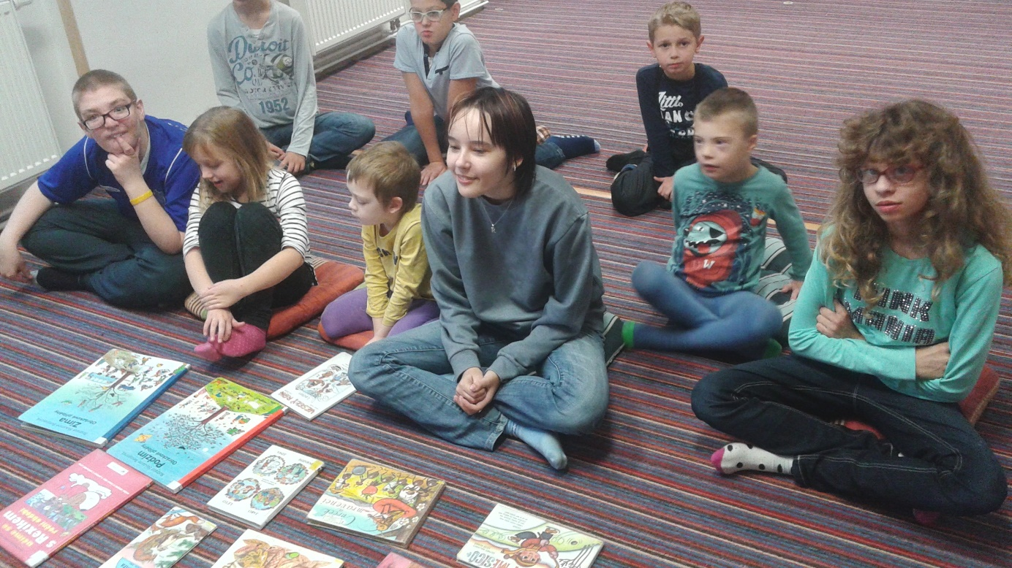

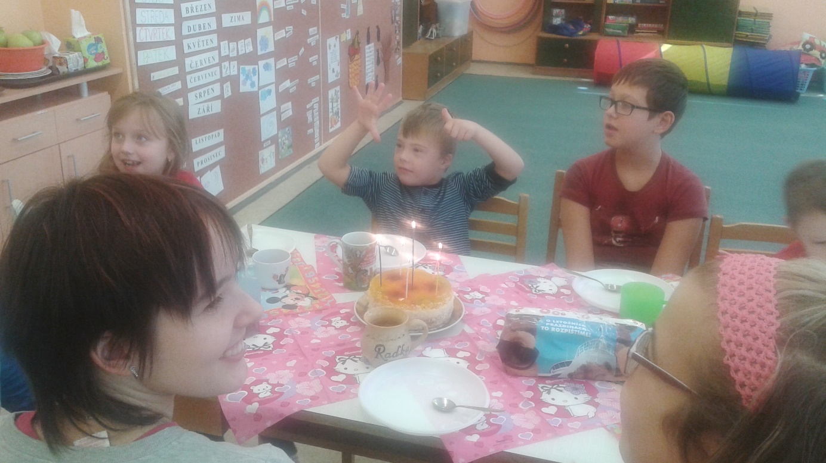

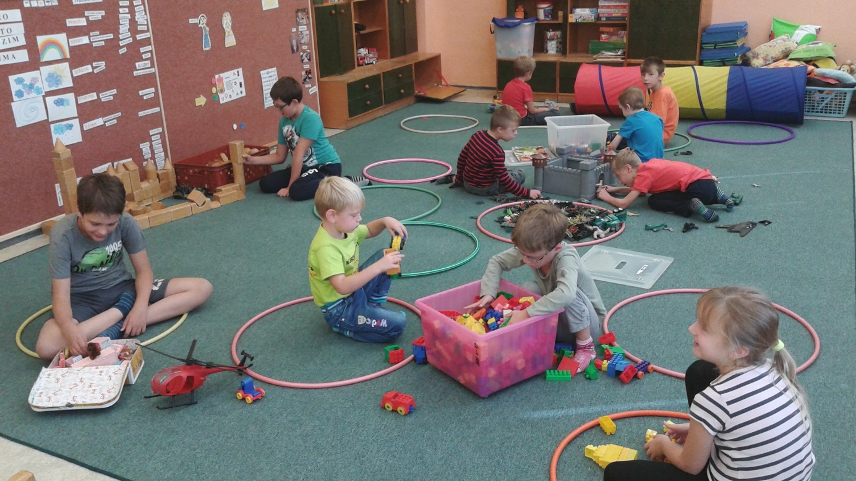

9.4 Zájmové kroužky

název kroužku
Sportovní hry
Kroužek PC
Rukodělné činnosti
Malá kopaná
Keramický kroužek
Relaxační kroužek

Komentář: Škola nabízela žákům kvalitní zájmovou činnost v kroužcích. Mnoho našich žáků postrádá vytrvalost k pravidelné docházce.

9.5 Materiální a technické vybavení ŠD

Prostory školní družiny, vybavení | ŠD byla přesunuta do 1. patra, jsou k dispozici 2 samostatné třídy s kabinetem. Jedna třída byla nově vybavena.  K dispozici pro činnost ŠD byly - školní hřiště, školní dvůr, tělocvična, školní kuchyňka, keramická dílna, školní knihovna i PC učebna.  Akce se často uskutečňovaly v Městské knihovně Litvínov.

10. Akce školy (výjezdy, kurzy, vystoupení, kultura)

10.1 Akce školy

Hlavním úkolem školy v oblasti vzdělávání a výchovy bylo realizování ŠVP „Učíme se pro život“ v ZŠP, ZŠS, Praktické škole jednoleté a v přípravném stupni základní školy speciální.
Následně uvedené akce, soutěže a prezentace, které vycházely z Plánu práce školy pro školní rok 2015/2016 (byly rozpracovány do plánů výchovných oblastí) a které škola realizovala, vycházely z výstupů obsahu učiva a dále vhodně doplňovaly obsahy průřezových témat a vytváření klíčových kompetencí.

Výchovně vzdělávací oblast | Název akce
Výuka plavání | - Kurz plavání pro 3. a 4. ročník, které pro nás na základě smlouvy organizoval SPORTAS, s.r.o. Litvínov.
Exkurze žáků – volba povolání | - Prezentace učebních oborů – SOU Jirkov.  - Prezentace učebních oborů – SPŠ a SOŠGS Most.  - Nábor žáků – SOU Jirkov.  - Nábor žáků - SPŠ a SOŠGS Most.  - Nábor žáků – SOU Velebudice.
Žákovská vystoupení | - Vystoupení většiny žáků školy na slavnostním ukončení školního roku.
Školní výlety, poznávací akce | - Lázeňské město Teplice.  - Lesopark Chomutov – financováno sponzorským darem.  - Výlety po oklí města Litvínova.
Výstavy prací žáků školy | - Výstavka prací na chodbách školy u příležitostí workshopů a při příležitosti veřejného vystoupení žáků školy.  - Výroba velikonočních řetězů – Galerie Radniční sklípek.  - Celoroční výzdoba školy – práce žáků v hodinách Vv a Pv.
Divadelní představení | - 3x dle nabídky DVD

10.2 Školní, meziškolní , okresní a oblastní soutěže organizované naší školou

Dopravní výchova | - Integrovaná tematická výuka -,,Mladý cyklista a chodec“ – pro 1. a 2. st. ZŠP a ZŠS.  - Účast ve školním kole v dopravní soutěži ,,Mladý cyklista“ .
Tělesná výchova | - Uspořádání školního kola v lehkoatletickém čtyřboji .  - Uspořádání okresního kola v lehkoatletickém čtyřboji – škola se umístila na 2. místě.  - Účast v oblastním kole v lehkoatletickém čtyřboji – 4 žáci.  - 1 žákyně postoupila do celorepublikového kola v LAčtyřboji.  - Meziškolní utkání ve fotbale a ve florbalu – ZŠ Janov.  - Školní kolo pro žáky ZŠS – petanque, Boccia.  - Soutěž zdatnosti „Vánoční běh po školních schodech“ pro žáky obou typů škol.
Pracovní vyučování  Výtvarná výchova | - „Nejhezčí velikonoční kraslice“- školní kolo soutěže pro žáky obou typů škol  - Soutěž ,,Vánoční stolování“ – mezitřídní soutěž žáků 2. stupně ZŠP v prostírání.  - Soutěž ,,Velikonoční stolování“ - mezitřídní soutěž žáků 2. stupně ZŠP v prostírání.  - ,,Mimořádná událost“ – výtvarná školní soutěž.
Výchova ke zdraví – zdravý životní styl | - Soutěž ,,Zdravý jídelníček – v rámci hodin PV a VkZ.  - Škola je zapojena do programu ,,Ovoce do škol“.
Práce na PC, ICT | - Mezitřídní dovednostní soutěž při práci s PC.  - ,,Pod modrou oblohou“ – malování v operačním systému Windows- zapojení do soutěže.

Reprezentantka školy

Celkově 16. místo v celostátním kole LEHKOATLETICKÉHO ČTYŘBOJE žáků základních škol praktických a speciálních získala žákyně Nela Bruschová:

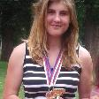

2. místo sprint na 60 m
1. místo skok daleký

10.3 Další soutěže, ve kterých naši žáci reprezentovali školu

Výchovně vzdělávací oblast | Název akce
Environmentální výchova | - Škola je členem sítě M.R.K.E.V..  - Škola je zapojena do projektu ,,Ekoškoly v akci“- realizovaného Střediskem ekol. výchovy a etiky Rýchory ,,SEVER“ Litoměřice a partnerem sdružení TEREZA.  - Škola je zapojena do soutěže „Recyklohraní“ (sběr baterií a drobného elektroodpadu).  - Účast žáků v republikové ekologické výtvarné soutěži v systému Windows „Pod modrou oblohou“ (organizátorem ZŠ Moravská Třebová).  - Zapojení školy do soutěže škol v třídění odpadů PET, papír, tetrapak (Sběrné suroviny Děčín).

10.4 Jiné akce školy

Výchovně vzdělávací oblast | Název akce
EVVO | - Aktivní provoz dílny tkalcovaní.  - Kroužek rukodělných činností.  - Třídění odpadu – PET lahve, papír, TETRAPAK (Sběrné suroviny Děčín – program na podporu odpadů z KÚ).  - Třídění drobného elektroodpadu, baterií a objemného elektroodpadu v soutěži Recyklohraní.  - Třídění drobného biologického odpadu – vermikompostování.  - Projektové vyučování ,,Učíme se v lese“ – pro žáky 6. – 9. ročníku.  - Mezitřídní soutěž ke Dni vody.  - Naučně poznávací výlet na EKO farmu CEVYK na Klínech.  - Zapojení do výtvarné soutěže vyhlášené Galerií výtvarného umění v Mostě.  - Využívání přírodních a recyklovaných materiálů v hodinách Pv a Vv.  - EVVO programy na oslavu Dne Země, Dne vody, Den stromů, Helloween.  - Integrovaná tematická výuka (ŠVP) - „Les a jeho život“.  - Spolupráce s CEV v Litoměřicích – výpůjčka pomůcek, metodická pomoc.  - Koordinace činností třídních EKOhlídek pod vedením  koordinátorky EVVO, pravidelné schůzky 1x měsíčně.  - Sběr lesních plodů – spolupráce s Mysliveckým svazem Litvínov.  - Péče žáků o přilehlé školní pozemky a školní zahradu.  - Péče žáků o květinovou výzdobu v prostorách školy  - Módní přehlídka žáků (modely vyrobené z odpadového materiálu).  - ,,Vánoční strom“ – péče o volně žijící zvířata v lese.
Dopravní výchova a první pomoc | - Výukový program pro žáky 3. – 5. ročníku na DH v Mostě - ,,Pravidla silničního provozu pro cyklisty.  - Mezitřídní dopravní soutěž žáků ve znalostech DV – ve všech typech škol.  - Výtvarné ztvárnění dopr. tématiky – výstava v prostorách školy.
OČMS | - ITV -,,Ochrana člověka za mimořádných událostí“.  - Návštěva HZS Litvínov.
Český jazyk | - ,,Pohádkový svět,, - literární soutěž pro žáky ZŠS.  - Recitační soutěž ,,Malý poeta“ – 1. st. ZŠP.
Rozvoj sociálních vztahů | - Setkávání partnerských tříd speciální a praktické školy – program a výměna dárků v období Mikuláše, Vánoc, Velikonoc a Dne dětí.
Výchovné a vzdělávací akce pro žáky základní školy speciální | - Les a jeho život.  - Mladý cyklista a chodec.  - Petanque, Boccia.  - Den stromů.  - Halloweenské dopoledne.  - Pexeso – soutěž.  - ,,První pomoc“.  - My se čerta nebojíme.  - Vůně Vánoc.  - Pohádkový svět.  - Sportování bez bariér.  - Rej masek.  - Živá voda, bez vody není život.  - Po stopách velikonočního zajíce.  - Den Země.  - Den dětí.

Komentář: Úkoly oblasti EVVO pro š. r. 2014/2015, které byly stanoveny v ŠVP EVVO.
Oblasti Dopravní výchovy a první pomoci jsme věnovali velkou pozornost, neboť poznatky a dovednosti jsou velmi užitečné pro život.
Oblasti Tv a sportu přikládala škola velký význam.
Pracovní vyučování je jedním ze stěžejních předmětů v našem typu školy. Žáci se pravidelně podíleli na aktuální výzdobě školy, pečovali o školní zahrádku, přilehlé školní pozemky a květiny v areálu školy, sbírali lesní plody pro zvěř žijící v lese, podíleli se na workshopech (v souvislosti s netradičními třídními schůzkami) a vyráběli upomínkové předměty pro žáky partnerských tříd (ZŠP + ZŠS).
Škola se zapojovala do všech zachycených výtvarných soutěží.
K výsledkům v oblasti rozvoje čtenářství a zájmu o knihy přispívají i hodnotné aktivity školní knihovny a spolupráce s Městskou knihovnou v Litvínově.
Celý školní rok byl velmi bohatý na sportovní a kulturně výchovné akce, které odpovídaly obsahu ŠVP „Učíme se pro život“, obohacovaly výuku, vzdělávání a výchovu a kladně žáky motivovaly.
Ze strany pedagogů byly všechny akce dobře připraveny, a jejich průběh i výstupy kladně zhodnoceny. Všechny akce byly velkým přínosem pro život i prezentaci školy.

Projekt

V rámci členství v síti ,,Škola pro udržitelný život“, které zaštiťuje Středisko ekologické výchovy a etiky – Rýchory ,,SEVER“, jsme podali grantovou žádost na projekt výstavby bylinkové spirály. Součástí tohoto projektu byla vize a plán udržitelného rozvoje školy v obci a zároveň vycházel i ze širší vize rozvoje obce, popisu a posouzení problémů a potřeb obce.
Jedním z problémů je i začlenění mentálně handicapovaných lidí do běžného života, a proto chceme, aby naši žáci a klienti spolupracujících organizací odcházeli ze vzdělávacího procesu do života vybaveni praktickým znalostmi a zkušenostmi.
Proto jsme zvolili z naší databáze projektů výstavbu bylinkové spirály, která pomáhá více rozšířit znalosti a dovednosti našich žáků a tím jim obohatit život po absolvování vzdělávání.
Zároveň chceme nabídnout rodičům našich žáků, klientům DSS Litvínov - Janov, kteří navštěvují naši školu, rodičům a dětem ze sdružení SENSES možnost získat nové poznatky
o využití a pěstování bylin.
Dne 23. 6. 2016 jsme slavnostně ukončili a předali realizaci díla ,,Revitalizace zahrady –bylinková spirála“. Slavnostní předání se uskutečnilo za přítomnosti místostarostky Eriky Sedláčkové, vedoucí odboru OSPOD Veroniky Knoblochové, paní Šárky Ungrové ze spolku SENSES, ředitele DSS Litvínov – Janov Vladimíra Vopelky, za přítomnosti našich pedagogů a hlavně naši žáků. Tento projekt byl podpořen v rámci programu Škola pro udržitelný život částkou 36 000,- Kč.
8.6. 2016 proběhlo v Praze v Informačním centru OSN závěrečné setkání zástupců škol, které realizovaly projekt a jehož ukončení připadlo k 30. 6. 2016. Školy, které byly podpořeny nadačním fondem České bankovní asociace Kamarádi vzdělání, úspěšně dokončili realizaci svých projektů a na půdě Informačního centra OSN odprezentovali své zkušenosti a poznatky.

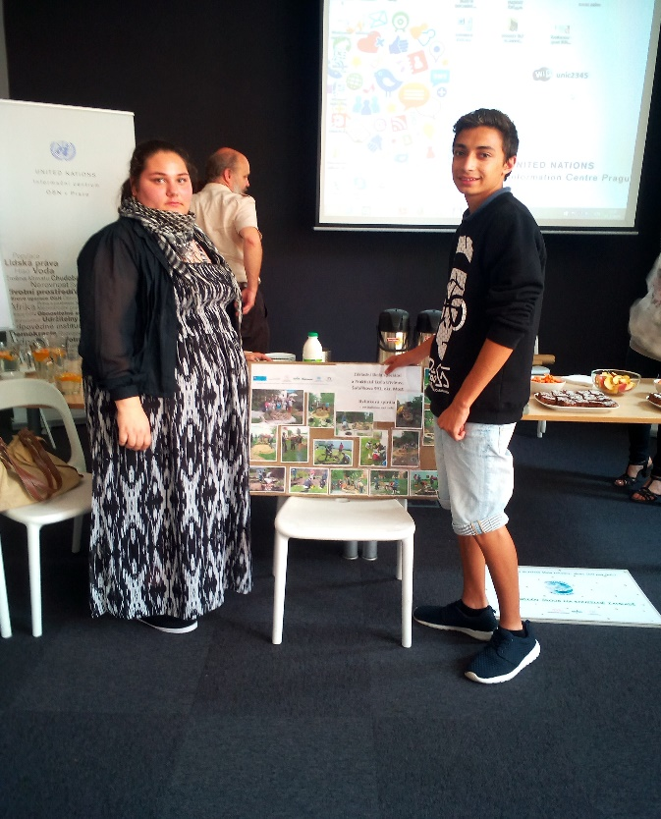

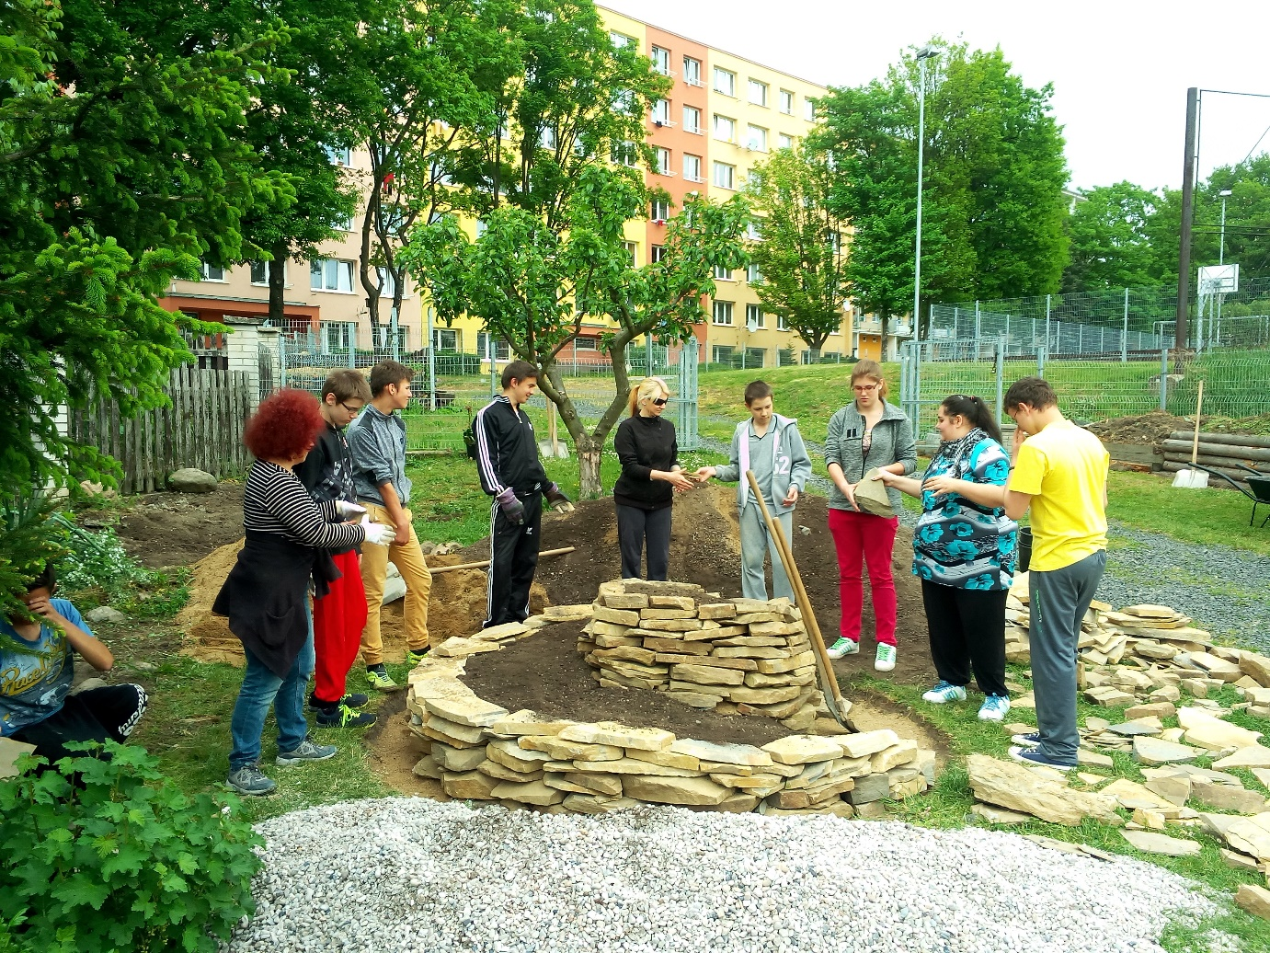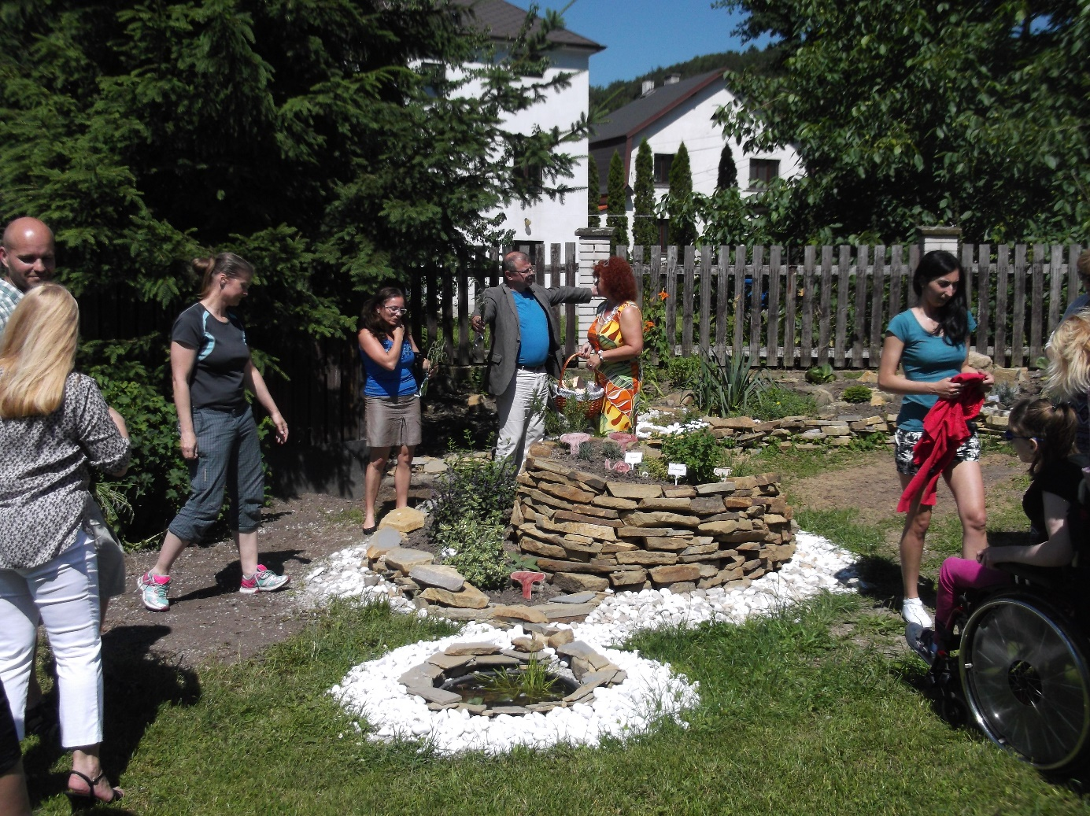

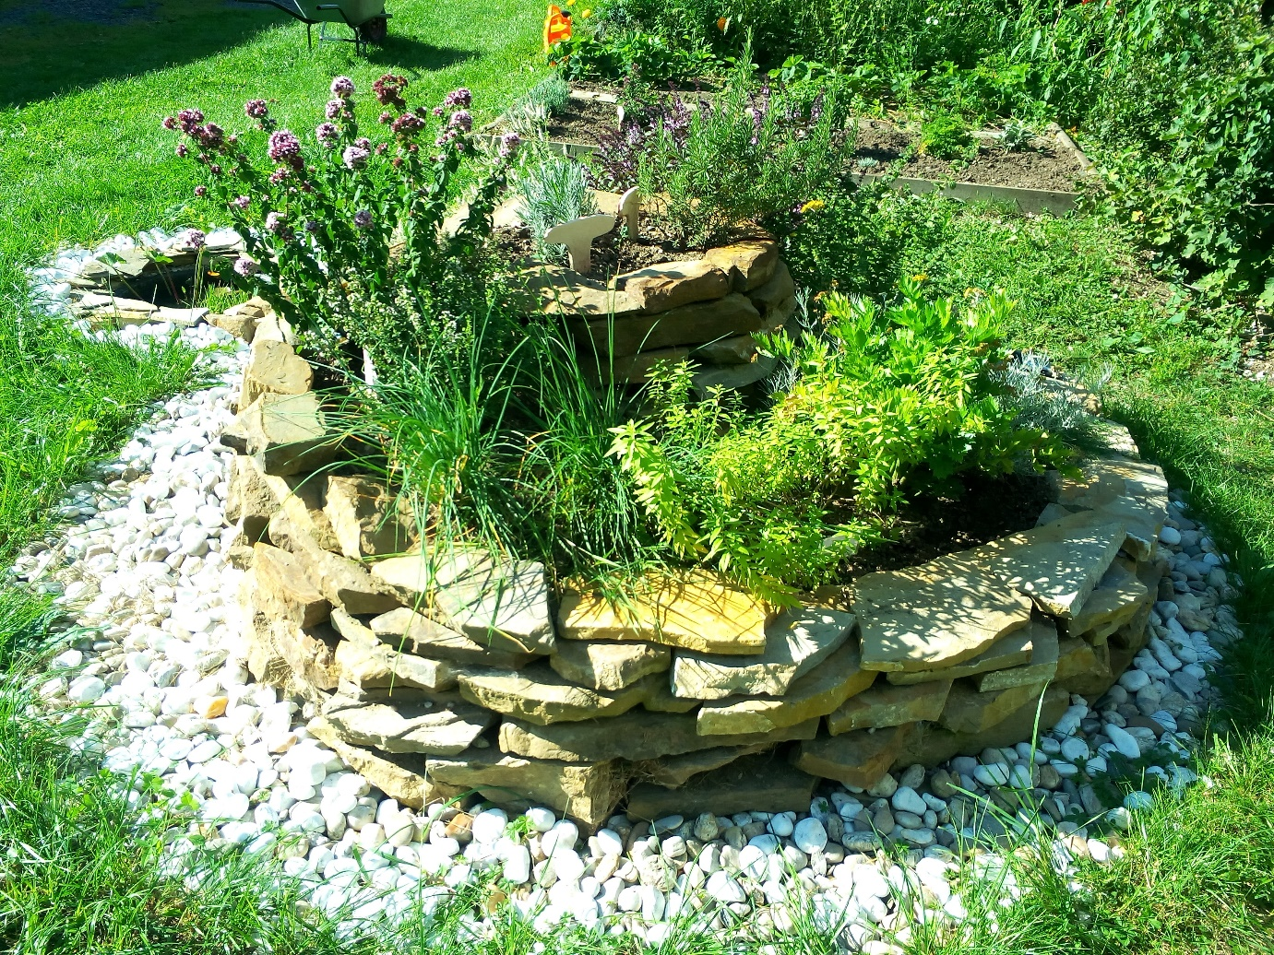

11. Prevence sociálně patologických jevů

11.1 Prevence sociálně patologických jevů

organizace prevence | Komentář
minimální preventivní program | Byl vypracovaný a aktualizovaný školní metodičkou prevence. Aktivity byly rozpracovány do měsíčních a týdenních plánů ŠMP.
využití volného času žáků | Žákům byla nabídnuta zájmová činnost v kroužcích. Školní družinu navštěvovali žáci pravidelně.
průběžné sledování podmínek a situace ve škole z hlediska rizik výskytu sociálně patologických jevů | Školní metodička prevence a vedení školy průběžně sledovaly výskyt patologických jevů, ŠMP prováděla monitoring výskytu šikany a drog ve škole. Skutečnost byla vyhodnocována. Nad žáky byl neustále pedagogický dohled, potencionální místa výskytu PJ byla v budově zabezpečena. Okamžitě bylo řešeno při sebemenším náznaku. Nemusely být řešeny závažné problémy.
uplatňování forem a metod, které umožnily včasné zachycení ohrožených dětí | Byly uplatněny dotazníky, testy, preventivní programy ŠMP s žáky v hodinách Ov, možnost vložit vzkaz do schránky důvěry, a okamžité vyhodnocování zjištěných jevů s následnými opatřeními.
poradenské služby školního metodika prevence | Poradenské služby ŠMP mohli žáci, zákonní zástupci i pedagogové využívat 1x týdně (určená konzultační hodina) v tzv. informačním centru (společně s výchovnou poradkyní a asistentkou pro sociálně znevýhodněné žáky). Byla poskytována metodická pomoc pedagogickým pracovníkům, jejich metodickému vedení při vyhledávání problémových jevů v chování žáků, tvorba, realizace a koordinace minimálního preventivního programu, jeho rozpracování do měsíčních aktivit.  V návaznosti na zjištěné skutečnosti byla zajišťována spolupráce s poradenskými a speciálními pracovišti. Škola spolupracovala s OSPOD MěÚ Litvínov, OSPOD Most, s PČR Litvínov i Most, MP Litvínov, SVP Most, PPP Most, Oblastní charitou Most.
vybavení školy odbornými a metodickými materiály a dalšími pomůckami | Průběžně se pořizovaly odborné publikace, školní potřeby a pomůcky.
školní řád | Obsahoval zákaz nošení, držení, distribuce a zneužívání návykových látek v areálu školy a odpovídající postupy a sankce.

11.2 Činnosti školy v oblasti prevence sociálně patologických jevů (ve spolupráci s institucemi)

- Zajištění a uskutečnění besed s preventistkou MěP v Litvínově, s Policíí ČR pro žáky všech ročníků praktické a speciální školy z oblasti prevence kriminality.
- Spolupráce se Střediskem výchovné péče v Mostě při řešení problémových jevů chování žáků.

Komentář: Všechny akce byly pro žáky velmi přínosné, zajímavé a přizpůsobené jejich schopnostem a mentální úrovni.

11.3 Aktivity školní metodičky prevence

- Vypracování, zadání a vyhodnocení testů o nebezpečných účincích užívání drog a dotazníků na téma „šikana a kyberšikana“ .
- Příprava a realizace preventivních programů v hodinách Ov pro žáky 6. - 9. ročníků s tématy – „Šikana“, „Pozitivní klima ve třídě“, „Jak se pozná šikana, postihy“ , „Zneužívaní a týrání dětí“, „Odpovědnost rodičů za výchovu“ ,„Třídní pravidla“, „Základní práva dítěte“, „Agresivita, popudlivost, strach“, „Prevence kyberšikany“, „Prevence a bezpečnost o prázdninách“ a pozornost byla věnována i tématům sexuálního zneužívání, nebezpečí pohlavních chorob a AIDS, vandalismu a násilí.

Komentář: oblast prevence PJ byla díky mnoha kvalitním aktivitám a programům na velmi dobré úrovni. Odrazilo se to i v celkovém příznivém sociálním klimatu školy.

11.4 Zachycený výskyt sociálně patologických jevů, které škola řešila

sociálně patologický jev | počet
drogová závislost | Problematika nemusela být řešena
alkohol | Problematika nemusela být řešena.
kouření | Díky důsledným dohledům nad žáky nebyl v prostorách školy zachycen žádný případ kouření. Mimo školu však kouří mnoho žáků.
kriminalita a delikvence | Ve škole jsme neřešili.
virtuální drogy (počítač, televize, video) | Neřešili jsme.
patologické hráčství (gambling) | Neřešili jsme.
záškoláctví | Škola vykázala velké množství omluvených i neomluvených hodin – viz tab. Počet omluvených/neomluvených hodin. Při řešení záškoláctví škola spolupracovala s kurátory OSPOD Litvínov, OSPOD Most, PČR Litvínov a PČR Most.
šikanování | Řešilo se při sebemenším zachycení tohoto problému – vedení školy, VP, preventiva soc. patol. jevů, OSPOD
vandalismus | Nebyly zaznamenány případy úmyslného ničení zařízení školy.
xenofobie | ///
rasismus | ///

Komentář: Sociálně kulturní zázemí mnohých žáků je rizikovým faktorem pro výskyt sociálně patologických jevů. Velmi dobrá práce a velké množství akcí v této oblasti se projevilo v celkově menším výskytu jevů, které škola řešila. V některých případech však škola nemá prostředky k jejich řešení, a proto spolupracuje s institucemi – nejčastěji s OSPOD MěÚ, Policií ČR.

12. Spolupráce školy s rodiči

12.1 Formy spolupráce

formy spolupráce | komentář
školská rada | - Schůzka školské rady se ve školním roce 2015/2016 konala dvakrát .
třídní schůzky, konzultace pro rodiče | - Třídní schůzky rodičů (září).  - Den otevřených dveří (listopad) a následná třídní schůzka.  - Setkání rodičů s pedagogy spojené s osvětovou besedou pro rodiče a vánoční dílnou pro žáky (prosinec).  - Schůzka výchovné poradkyně s rodiči vycházejících žáků  (leden).  - Setkání rodičů s vedením a pedagogy školy spojené s osvětovou besedou a velikonoční dílnou (duben).  - Setkání rodičů, žáků a pedagogů ke Dni dětí (červen).  - Setkání pedagogů, rodičů a žáků spojené s veřejným  vystoupením - „Rozloučení se školním rokem“ (červen).

Komentář: Pro získávání zájmu rodičovské veřejnosti o život školy a výsledky vzdělávání a chování svých dětí bylo ve školním roce připraveno 7 setkání pedagogů s rodiči a žáky. Netradiční schůzky a setkání byly obohaceny zajímavým programem a osvětovými akcemi – besedami o problematice výchovy a seznamováním rodičů s novou platnou legislativou. Konzultace s ředitelkou školy, výchovnou poradkyní a školní metodičkou prevence bylo možno realizovat i individuálně po vzájemné dohodě nebo v době pravidelné konzultační hodiny VP a ŠMP. Mnozí rodiče přivítali snahu školy s vděkem, ale přesto nebyla celková účast rodičů na společných akcích dle představ školy. Někteří rodiče totiž neprojevují žádnou snahu o spolupráci se školou, nedostavují se vůbec nebo jen s neochotou, když se řeší problémy jejich dětí.
I nadále se budeme snažit účast rodičů zvyšovat. V této souvislosti bude rodičům i žákům neustále objasňován význam vzdělání pro život.

13. Vyřizování stížností, oznámení, podnětů

13.1 Stížnosti proti rozhodnutím ředitele školy podle správního řádu

Stížnosti proti rozhodnutím ředitele školy podle zákona č. 500/2004 Sb., správní řád
Datum podání | Obsah stížnosti | Stěžovatel | Stížnost vyřídil
- | - | - | -

13.2 Stížnosti proti podmínkám, průběhu a výsledkům vzdělávání

stížnosti proti podmínkám, průběhu a výsledkům vzdělávání
Datum podání | Obsah stížnosti | Stěžovatel | Stížnost vyřídil
- | - | - | -

13.3 Stížnosti v oblasti pracovněprávních vztahů

stížnosti v oblasti pracovněprávních vztazích
Datum podání | Obsah stížnosti | Stěžovatel | Stížnost vyřídil
- | - | - | -

Komentář: Stížnosti se v žádné z uvedených oblastí ve školním roce 2015/2016 neřešily.

14. Údaje o výsledcích inspekční činnosti provedené Českou školní inspekcí

Ve školním roce 2015/2016 byla ve škole provedena kontrola ČŠI ve dnech 23. – 26. 11. 2015.
Ze závěru inspekční zprávy vyplynulo:
Výsledky vzdělávání dosahují standardní úrovně. Škola správně identifikuje individuální potřeby a možnosti žáků, realizovaná opatření jsou účinná. Výborně je propracován hodnotící systém žáků.
Silnými stránkami školy jsou: 1. Velmi pozitivní a vstřícné klima.
2. Realizované formy a metody práce, podpora sebereflexe žáků.
3. Propracovaný systém hodnocení výsledků vzdělávání dětí a žáků.
4. Práce asistentek pedagoga.
Návrhy na zlepšení školy: Zaměřit se na doplnění odborné kvalifikace u specialistů školy.

15. Rozbor hospodaření

15.1 Informační údaje o stavu hospodaření účetní jednotky k 30. 6. 2015

text | aktuální stav účetnictví
Hlavní a hospodářská činnost
Hlavní činnost – náklady | 8 076 379,66
Hospodářská činnost – náklady | 121 984,80
Náklady celkem | 8 198 364,40
Hlavní činnost – výnosy | 8 150 966,00
Hospodářská činnost – výnosy | 183 512,00
Výnosy celkem | 8 334 478,00
Zisk/Ztráta (+/-) Hlavní činnost | 74 586,34
Zisk/Ztráta (+/-) Hospodářská činnost | 61 627,20
Zisk/Ztráta (+/-) Celkem | 136 213,54

Stav vybraných pohledávek
Odběratelé | 0,00
Krátkodobé poskytnuté zálohy | 0,00
Pohledávky za zaměstnanci | 0,00
Stav vybraných závazků
Dodavatelé | 3 751,00
Závazky vůči zaměstnancům | 616 600,00
Zúčtování s institucemi SZ a ZP | 347 264,00
Daně (+závazek, -pohledávka) | 58 921,00
Ostatní krátkodobé závazky | 282 285,00
Finanční majetek
Běžné účty | 2 554 727,89
Pokladny | 3 842,00
Peníze na cestě | 0,00
Ceniny | 1044,00
Běžné účty FKSP | 27 548,46
Stav fondů
Fond kulturních a sociálních potřeb | 22 555,41
Fond rezervní | 655 809,25
Fond reprodukce majetku, investiční fond | 481 882,60
Náklady a výnosy
Náklady | 8 198 364,40
Výnosy | 8 334 478,00
Příspěvky a dotace
Přijaté z rozpočtu ÚSC (KÚ, Město Litvínov) | 7 655 038,00
Přijaté ze státního rozpočtu (Úřad práce) | 0

15.2 Zdroje

- KÚ - přímé NIV,
- Město Litvínov - rozpočet zřizovatele,
- sponzorské dary,
- podpořením projektů,
- zapojení fondu rezerv,
- čerpání z investičního fondu,
- doplňková činnost.

16. Děkujeme

- Za spolupráci a vstřícnost zřizovateli Městu Litvínov.
- Oblastní charitě Most za dobrou spolupráci a umožnění 5 sociálně nejslabším žákům stravovat se ve školní jídelně. Naši žáci a pedagogové se aktivně zúčastnili tradiční Tříkrálové sbírky.
- MěP Litvínov a Psímu útulku v Litvínově – za spolupráci při zajištění Canisterapie – pan Horský.
- MěP Litvínov – za spolupráci a zajišťování besed – prevence sociálně patologických jevů.
- Občanskému sdružení Sensis za spolupráci – p. Šárka Ungrová.
- Za spolupráci - VOŠ,OA, SPgŠ a SZŠ v Mostě - umožňujeme exkurze a vykonávání pedagogické praxe jejich studentů.
- Účastnili jsme se veřejné sbírky – Fondus Sidus, o.p.s.
- Pracovníkům DVD – za velmi dobrou spolupráci a vřelý přístup k žákům naší školy.

